***ДОКУМЕНТАЦІЯ***

Процес роботи над лабораторною №2:

**Крок 1:** створення беклогу і розподілення задач між командою.

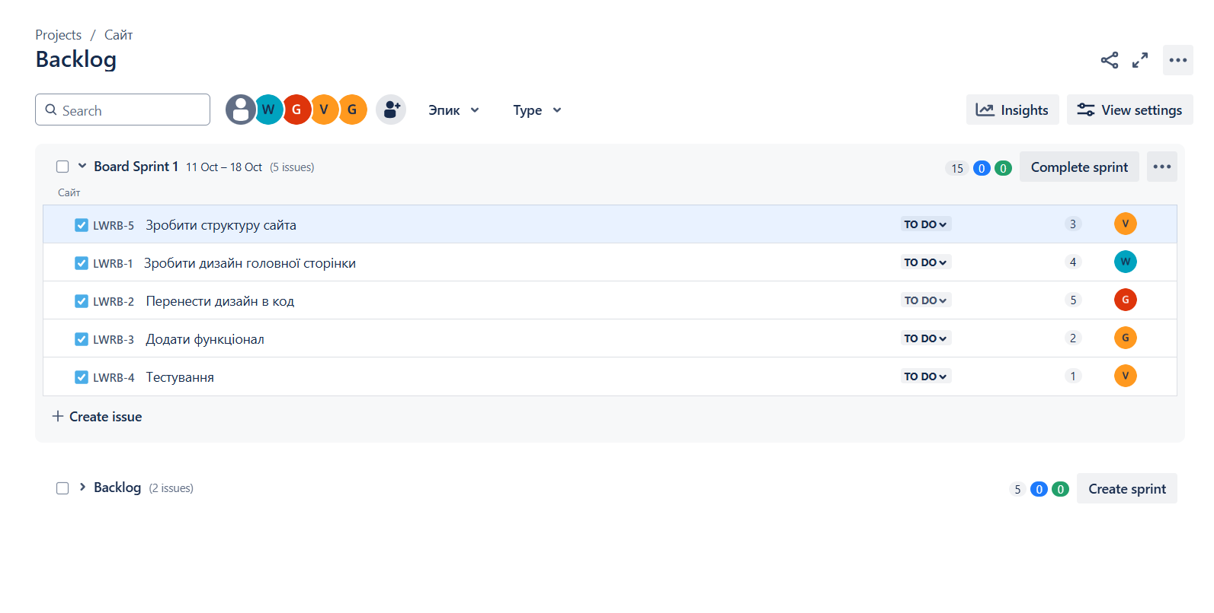

**Крок 2:** створення спільного репозиторію в GitHub.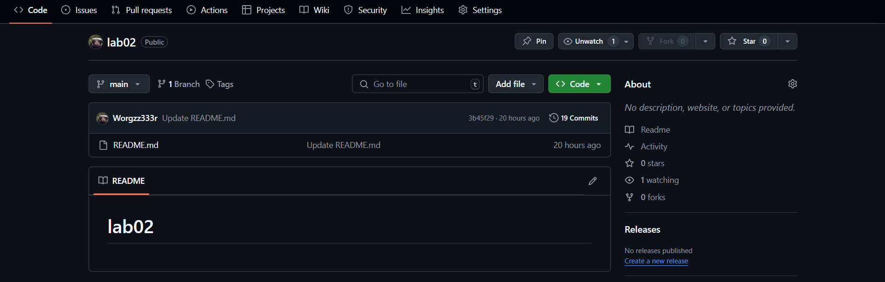

**Крок 3:** підключення репозиторію до платформи Jira.

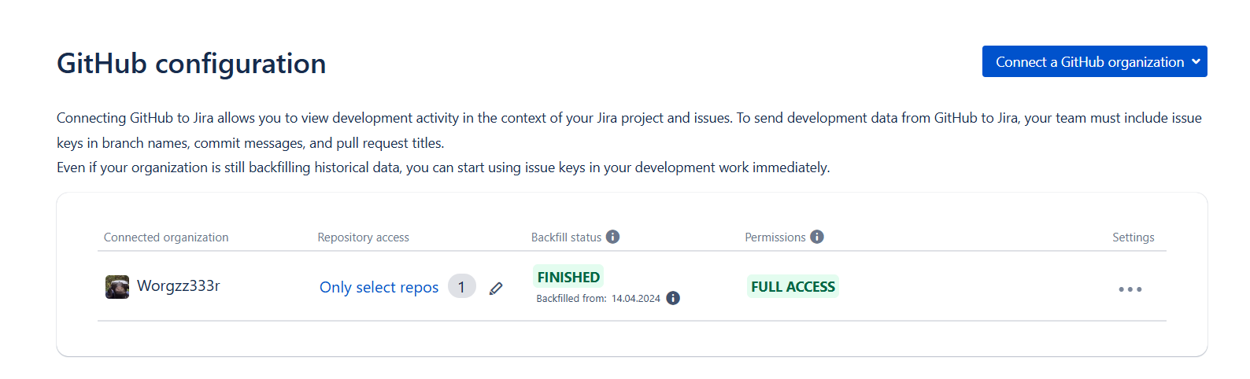

**Крок 4:** створення макету в середовищі Figma.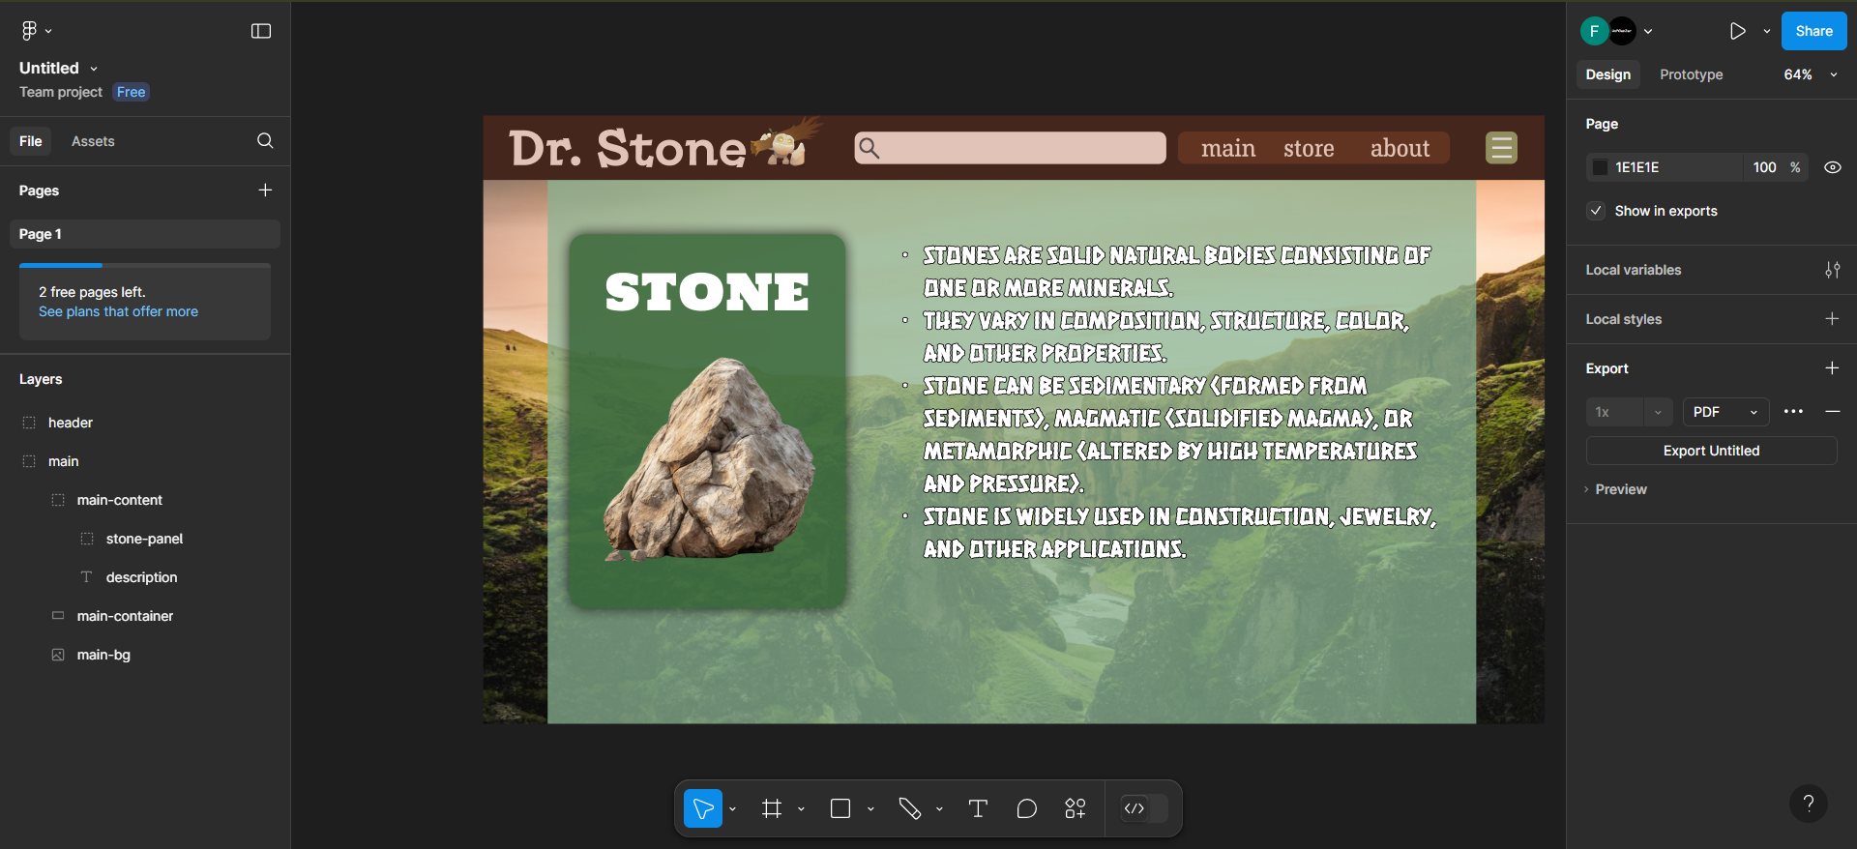

**P.S.** Ми порадилися і прийшли до рішення, що для фронтенду ми оберемо технології HTML і CSS.